Отчет
«Месячник безопасности детей»
В целях обеспечения безопасности детей на дорогах и в транспорте, а также при возникновении опасных и чрезвычайных ситуациях, формирование у детей дошкольного возраста культуры безопасного поведения в старшей разновозрастной группе были проведены следующие мероприятия:
- Разработка и реализация проекта «Азбука безопасности».
- Обновление в уголке по безопасности дидактическим материалом (папка – передвижка, книжки – малышки, картотеки игр).
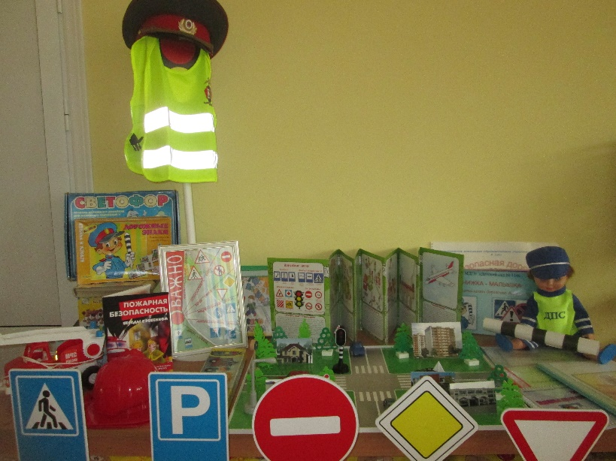
- Беседы: «Стихия - огонь», «Знаки дорожные помни всегда», «Транспорт на улицах города (поселка)», «Как следует вести себя в транспорте», «Безопасность на природе», «Один дома», «Девочка потерялась», «Как вести себя в лесу».
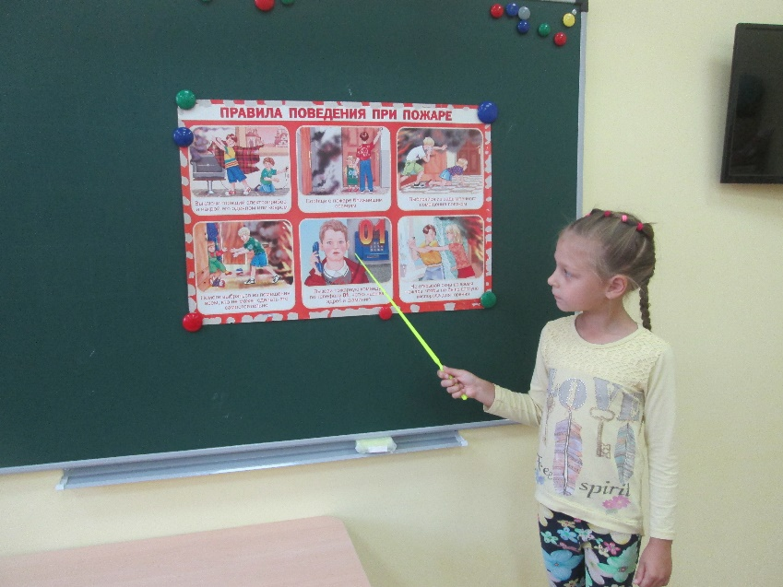
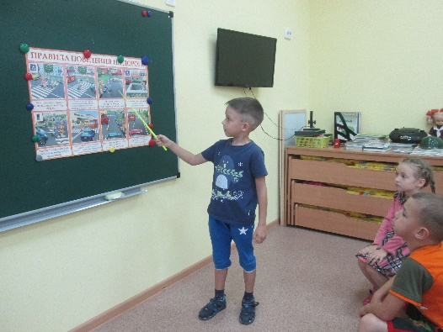

- Чтение художественной литературы: Е. Жидков «Светофор», С.Михалков «Моя улица», «Дядя Степа», Б. Жидков «Дым», «Пожар», Г. Юрмин «Любопытный мышонок»
- Рассматривание иллюстраций, изображающих опасные ситуации для человека по теме «Ночные улицы», видео материалов «Как обезопасить себя в местах скопления людей» (обогащать представления детей о демонстрации; вооружить необходимыми правилами собственной безопасности).
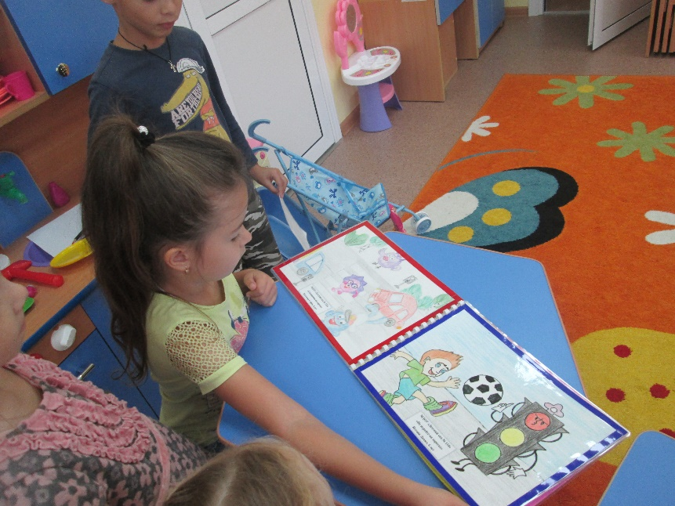
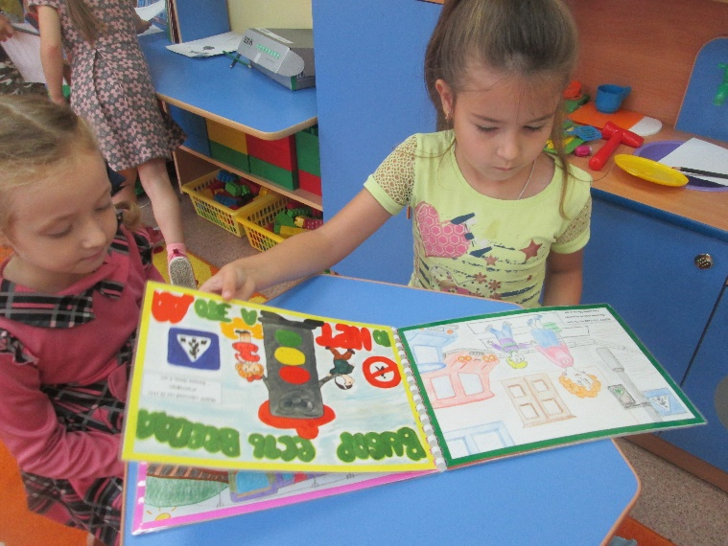

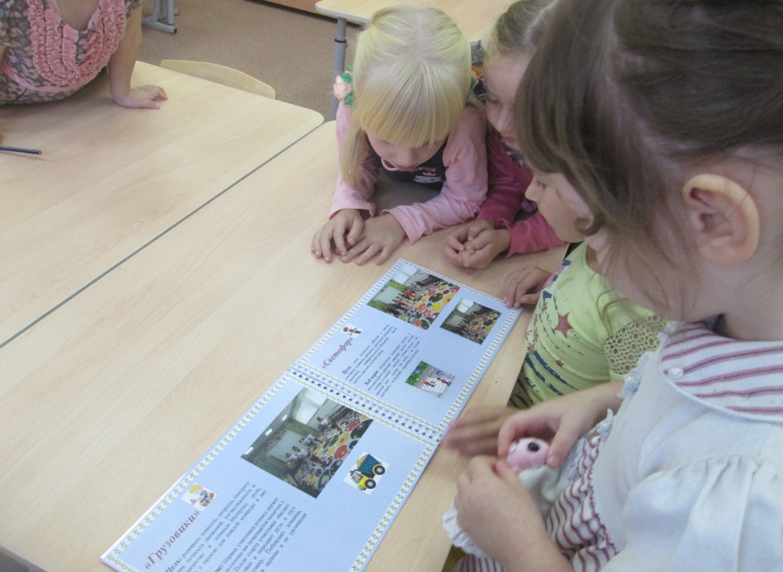

- Просмотр мультфильма «Смешарики. Азбука безопасности»
- Слушание песни М. Пляцковского «Не дразните собак»
- Игровая ситуация «Опасные ситуации с незнакомыми людьми»
- Игра с макетом населенного пункта с проезжей частью поселка.
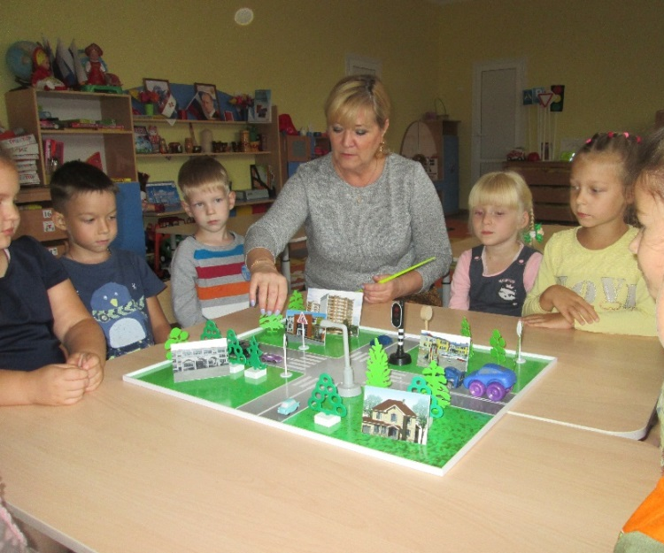
- Выставка детских рисунков «Я перехожу улицу»
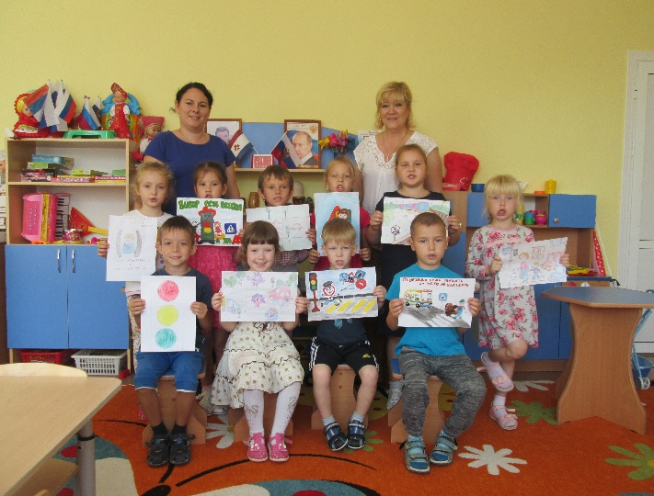
- Сюжетно-ролевые игры «Водители», «Юные пожарные», «Улица», «Правила дорожного движения»
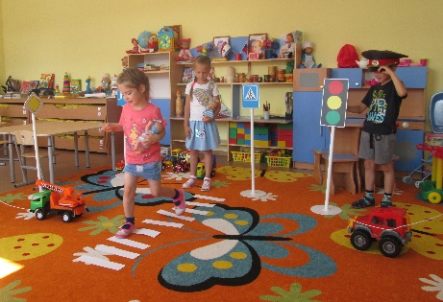
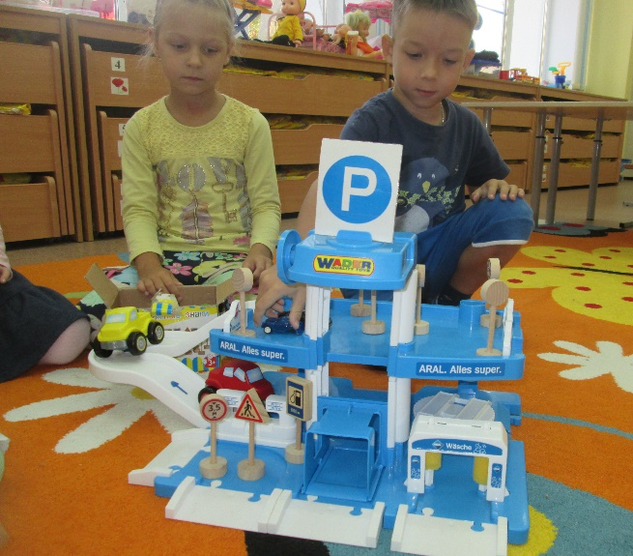
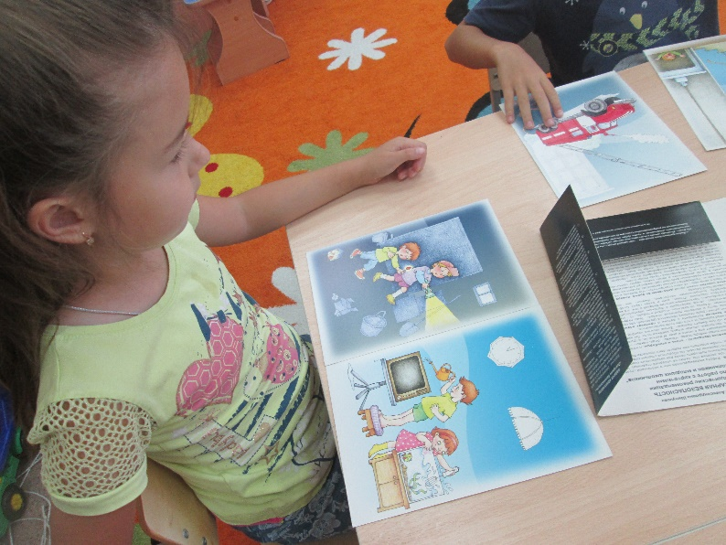
-Дидактические игры «Дорожные знаки», «Светофор», «Поставь дорожный знак», «Будь внимательным», «Кому откроешь дверь», «Волшебные телефоны»

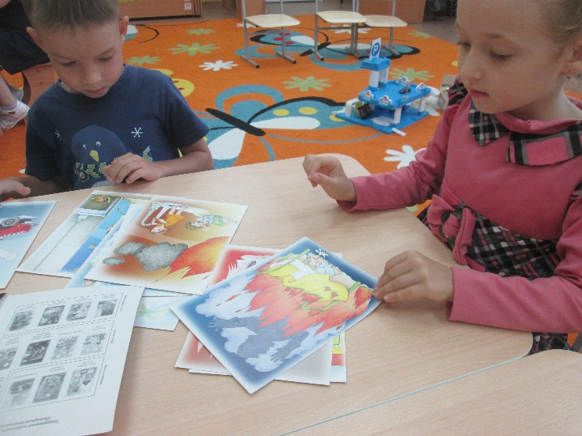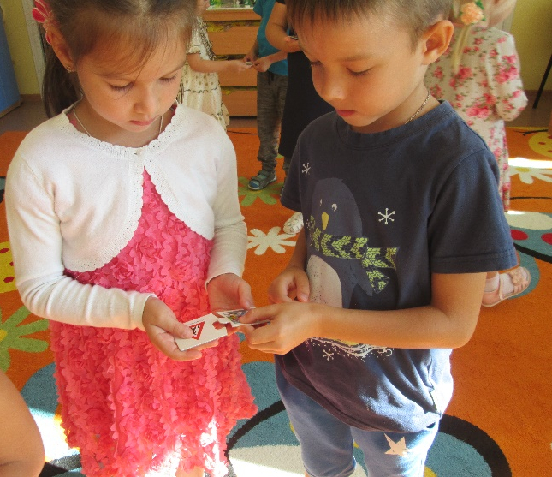
- Подвижные игры «Грузовики», «Светофор», «Заяц», «Иду по дорожке», «Найди пару», «Такси», «Будь внимательным», «Дорога, транспорт, пешеход, пассажир», «Автобусы», «Гараж», «Стоп! - Идите»
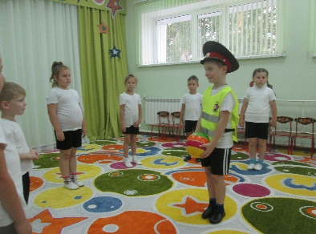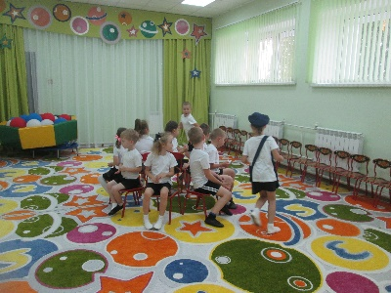
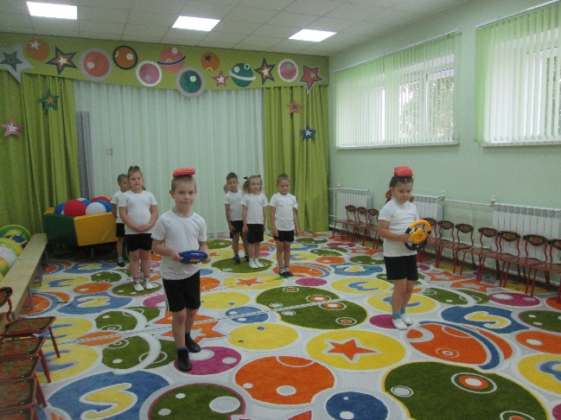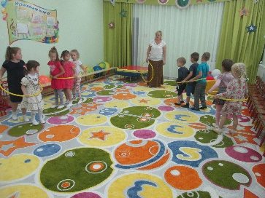
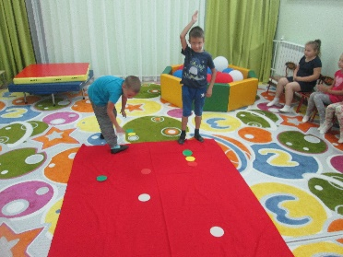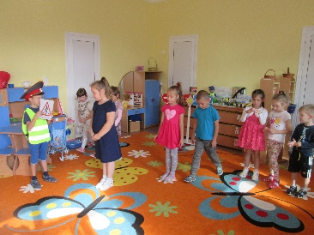

- Развлечение по ПДД «Красный, желтый, зеленый»
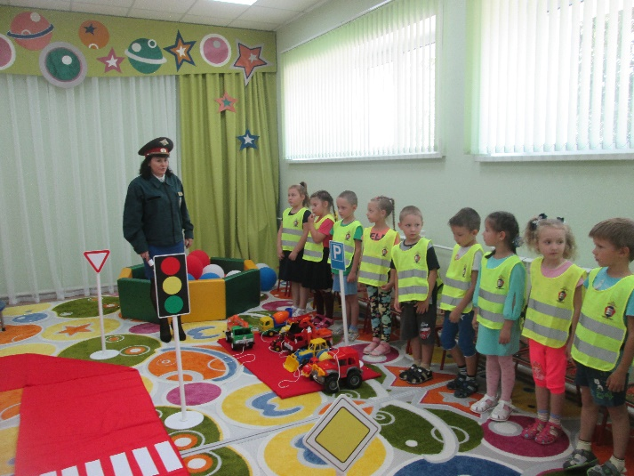

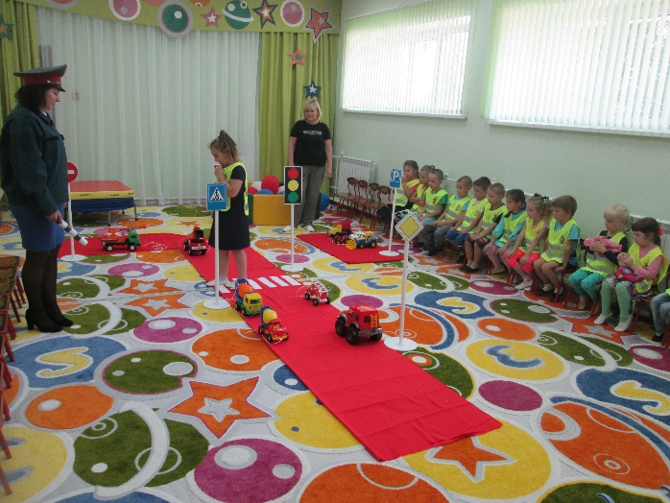

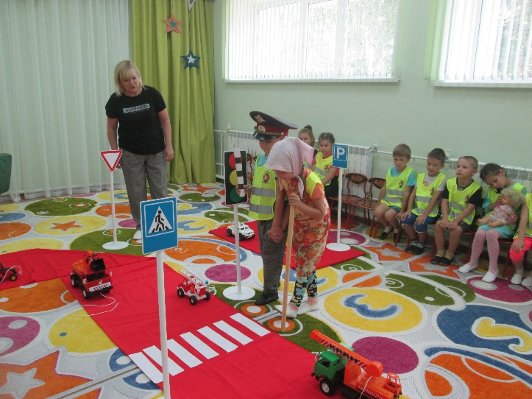

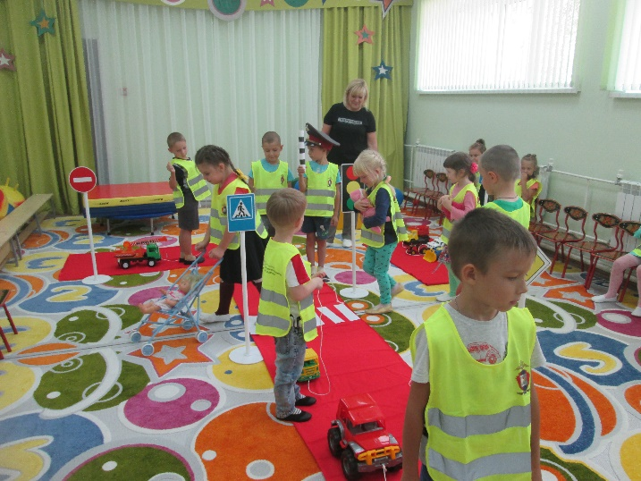

Работа с родителями:
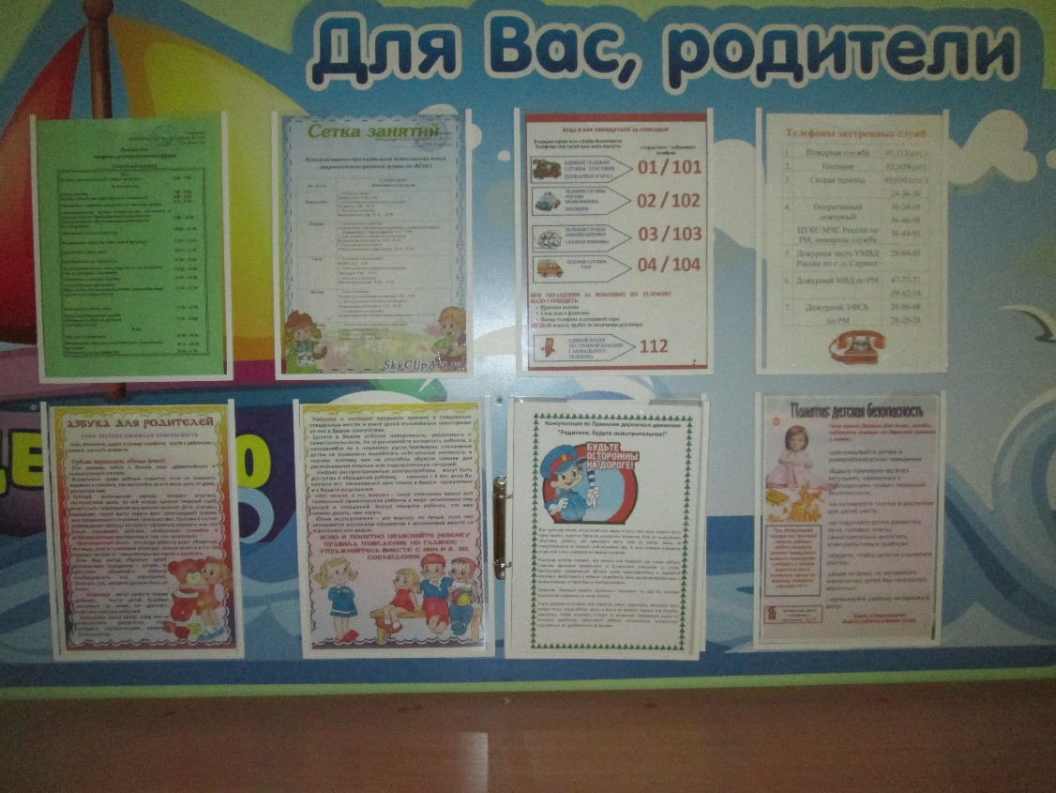
- Памятка заботливому родителю «Не забудьте рассказать ребенку» (ПДД), «Один дома», «Детская безопасность» (Что нужно делать для того, чтобы избежать пожара от детской шалости с огнем), «Азбука для родителей» (Имя, фамилия, адрес и номер телефона учите с ребенком с самого раннего возраста)
- Помощь родителей в оформлении картотеки «Правила пожарной безопасности в стихах и картинках».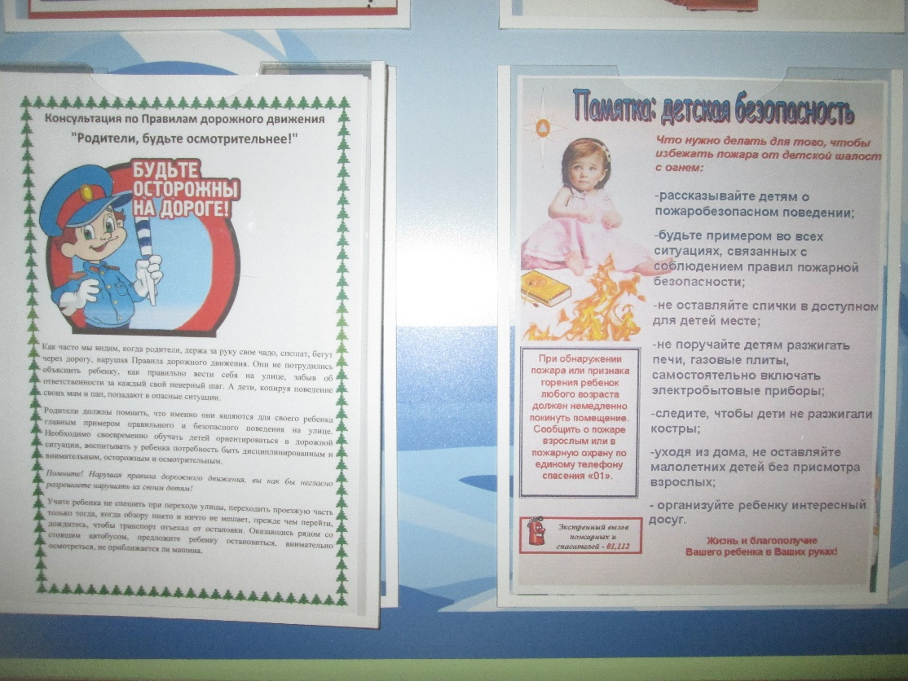- ----- Консультации «Азбука безопасности», «Безопасное поведение детей на дороге», «Родители, будьте осмотрительнее».
- Рекомендуемая художественная литература для чтения с детьми С. Маршак «Рассказ о неизвестном герое», Оленев К. «Красная машина», Хоринская Е. «Спичка-невеличка», «Пожар в лесу» М. Фисенко, Серяков И. «Законы улиц и дорог»; Семернин В. «Запрещается – разрешается», Михалков С. «Моя улица», «Скверная история», Пишумов Я. «Машина моя», «Азбука города», «Песенка о правилах», «На улице нашей», «Все мальчишки, все девчонки…».

